Especificación preliminar del proyecto
Audio Fingerprint

Nombre del grupo: P3R.
Integrantes:
Daniel Aicardi
Edgardo Vaz
Melina Rabinovich

Tutor: Juan Cardelino

Problema: Identificar señales de voz y de audio a partir de su huella característica.

Antecedentes:

- Separation of voiced and unvoiced using zero crossing rate and energy of the speech signal.
Autores: Kopparthi, Adapa, Barkana.
Descripción: Método que utiliza los cruces por cero y la energía de la señal para poder distinguir el umbral de decisión sonoro-sordo.

- Construcción de la prótesis táctil "Pauper Tango".
Autores: Rozo, Perry, Villegas.
Descripción: Extracción de frecuencia fundamental utilizando correlación.

- YIN, a fundamental frequency estimator for speech and music.
Autores: Alain de Cheveigne, Hideki Kawahara.
Descripción: Artículo original.

Objetivos:

- Estudiar distintos algoritmos que permitan generar huellas descriptivas de señales de audio.
- Generar fingerprint de señales conocidas, que serán almacenadas en memoria.
- Definir un umbral que evite falsos positivos a la hora de reconocer la señal (mediante su fingerprint) que se está analizando, contra las que se tienen almacenadas en memoria.

Alcance del proyecto:
Reconocer señales de audio mediante el uso de dos algoritmos para la generación de fingerprint
. En una primera etapa solo para voz y en una segunda para audio en general.

Parámetros a definir:
- Ancho de banda: Se elige a partir del máximo valor de frecuencia fundamental de la señal a tratar. Un posible valor se encuentra alrededor de ~4KHz para voz y ~22KHz para audio en general.
- Frecuencia de muestreo: La frecuencia de muestreo del codec del DSP56303 es configurable. Por esta razón se eligirá la frecuencia de muestreo de 8kHz para señales de voz y de 48kHz para señales de audio.
- Longitud de los tramos: Una posible elección es tomar intervalos de 15ms para hallar la frecuencia fundamental f0. Lo anterior permite dejar fuera la frecuencia 50Hz de la red eléctrica, esto ocurre ya que la frecuencia fundamental mínima que puede hallarse en dicho intervalo es f0=66,7Hz (1/15ms).
- Solapamiento de tramos: Luego de calcular la frecuencia fundamental de un tramo, el próximo tramo es creado quitando las muestras de los primeros 5ms del tramo anterior y agregando 5ms de nuevas muestras.
- Función diferencia: El desplazamiento máximo de la señal está asociado con el período máximo (f0=66,7Hz, mínimo) que puede encontrarse en un intervalo de tiempo. En nuestro caso, si elegimos Tmax=15ms, y fs=8Khz (señales de voz) ---> Tmax*fs= 120, por lo tanto el desplazamiento máximo es de 120 muestras. Si fs=48Khz (señales de audio) ---> Tmax*fs= 720, por lo tanto el desplazamiento máximo es de 720 muestras.
- Filtrado de la señal a la entrada: Se va a utilizar el filtro interno del codec que presenta las siguientes características: banda pasante 0,45f_{s}, por lo que elimina todo lo que esté fuera del alcance audible (~20KHz), banda de transición 0,45f_{s} a 0,55f_{s}, banda suprimida mayor a 0,55f_{s}, con 74dB de caída.

Algoritmo para generar huellas:
- se almacenarán en un buffer las muestras obtenidas por el codec.
- se tomará un intervalo de muestras equivalente a 15ms.
- a partir del intervalo anterior, calcularemos la frecuencia fundamental f₀, mediante dos métodos: zero crossing rate (cruces por cero), estimador YIN (función diferencia).
- luego de calcular la frecuencia fundamental de un tramo, el próximo tramo es creado quitando las muestras de los primeros 5ms del tramo anterior y agregando 5ms de nuevas muestras.
- se repetirá el paso anterior, hasta obtener la cantidad de valores de f₀ equivalentes a 3 segundos de la señal original (5ms x q = 3s), o sea q = 600 muestras de f_{0.}
- el conjunto de f₀ generadas, serán la huella de la señal de entrada.
Este algoritmo es aplicable tanto para la señal incógnita como para las conocidas que estarán almacenadas en memoria. La cantidad de muestras f₀ que representan una huella es un parámetro, y puede no coincidir en ambos casos.

Búsqueda de huellas en la base de datos:
- a la señal incógnita de entrada, se le aplicará el algoritmo para generar huellas, se tomarán 30 muestras (este parámetro es una primera propuesta, pero será determinado mediante simulación) de f₀ para esta señal.
- luego se calculará la autocorrelación entre dicha huella y las almacenadas en memoria del DSP.
- si el resultado de dicho cálculo supera cierto umbral (que será definido en forma empírica), se dará por hallada la huella en la base de datos

Estimación de operaciones del DSP:
- se tomará como hipótesis el hecho de que una multiplicación y una suma se realizarán en paralelo (un ciclo).
- se definen los siguientes parámetros:
f_{s}: frecuencia de muestreo.
t_{i15}: intervalo total de 15ms.
t_{i5}: intervalo de 5ms.
#h: número de huellas almacenadas en memoria.
N: cantidad de muestras de f₀ (de señal incógnita).
q: cantidad de muestras de f₀ (de señal conocida, en memoria).
- para hallar una huella de la señal incógnita, se realizarán para el peor caso alrededor de:
op_h = (t_{i15} + (N-1)*t_{i5}) *f_{s} operaciones.
Con los parámetros estimados hasta el momento:
op_h = (15ms + 29*5ms)*48kHz = 7680 operaciones
correspondiente al audio.
- para buscar una huella en memoria, el peor caso se da cuando se debe recorrer toda la base de datos, de modo que se realizarán aproximadamente:
#op = op_h*q/N*#h operaciones.

Con los parámetros estimados hasta el momento:
#op = 7680*(600/30)*10 = 1536000 operaciones.

Display:
Mientras se efectúa la búsqueda en la base de datos, el display desplegará el mensaje: buscando....
Una vez reconocida la señal, se desplegará en el display el nombre de la canción a la cual pertenece esa huella. En caso de no reconocer la señal como una de las contenidas en la base de datos se desplegará: canción no encontrada.

Diagrama de bloques (conceptual):

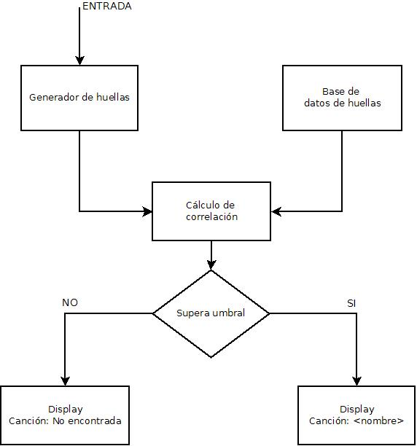

Planificación:

Cronograma:
Nombre | fecha | Descripción
Entrega prop. definitiva | 08/10/09
Algoritmo ZCR | 12/10/09 | Implementación y pruebas en Scilab
Algoritmo YIN | 18/10/09 | Implementación y pruebas en Scilab
Depurado | 22/10/09 | Pruebas de huellas creadas con los algoritmos (previo a DSP)
1º Informe de avance | 02/11/09
Código C | 09/11/09 | Pasaje a código C para uso en el DSP
Pruebas en DSP | 16/11/09 | Búsqueda de las huellas en el DSP
2º Informe de avance | 16/11/09
Correcciones | 18/11/09 | Depurado y corrección de errores
Redacción de info final | 20/11/09
Entrega de documentación | 23/11/09
Presentación | 30/11/09

Hitos:
- 08/10/09: Entrega propuesta definitiva.

- 02/11/09:
Presentación 1 de avance del proyecto.
- 16/11/09:
Presentación 2 de avance del proyecto.
- 30/11/09:
Presentación final.

